**ESTIMAÇÃO DE PARÂMETROS**

Estimação é o processo que consiste em utilizar dados amostrais para estimar valores para a média e o desvio padrão de uma população e a proporção populacional de parâmetros populacionais desconhecidos. Essencialmente, qualquer característica de uma população pode ser estimada a partir de uma amostra aleatória.

**Intervalos de Confiança**

O intervalo de confiança é uma estimativa intervalar que inclui uma afirmação probabilística que indica a percentagem de intervalos que podemos esperar abranger o verdadeiro valor do parâmetro em seus limites. A amplitude de um intervalo de confiança depende de quatro itens: a dispersão dos valores populacionais, o nível de confiança indicado, o erro tolerável e o tamanho da amostra.

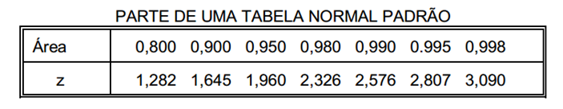

**ESTIMAÇÃO DE PROPORÇÃO**

O desvio padrão da distribuição amostral de P, também conhecido como erro padrão de P, pode ser estimado pelos dados da amostra, usando a expressão.



**Estimação de Proporção**

**Exemplo Proporção**

Um dentista examinou **100** crianças que ingressavam no ensino fundamental e verificou que **33** delas não tinham cárie. Essa proporção é uma estimativa da probabilidade de uma criança, da mesma população de onde proveio a amostra, não ter cáries. Será uma boa estimativa?

**Margem de erro: amostra pequena.**

Lembre o Exemplo 11.1: um dentista examinou 100 crianças e verificou que 33 delas não tinham cárie. A proporção de crianças sem cárie é 0,33. O dentista obteve o intervalo de 95% de confiança. Os limites desse intervalo são 0,238 e 0,422. **Qual é a margem de erro?**

A margem de erro é dada pela amplitude do intervalo, ou seja, pela diferença:

0,422 - 0,238 = O, 184

Então o dentista está 95% seguro de que a proporção de crianças sem cárie na população estudada está entre 23,8 e 42,2%. A margem de erro é de 18,4%.

**A margem de erro diminui quando a amostra aumenta.**

**ESTIMAÇÃO DE UMA MÉDIA**

Para estimar o parâmetro µ (média de alguma variável quantitativa), a partir de X (média da variável observada numa amostra aleatória simples), podemos seguir os mesmos princípios da estimação de uma proporção, pois, para amostras grandes, a distribuição amostral de X, também se aproxima de uma distribuição normal.

O erro padrão da média amostral pode ser estimado, a partir do desvio padrão amostral, S, segundo a expressão:

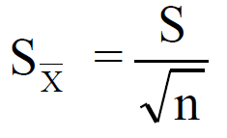 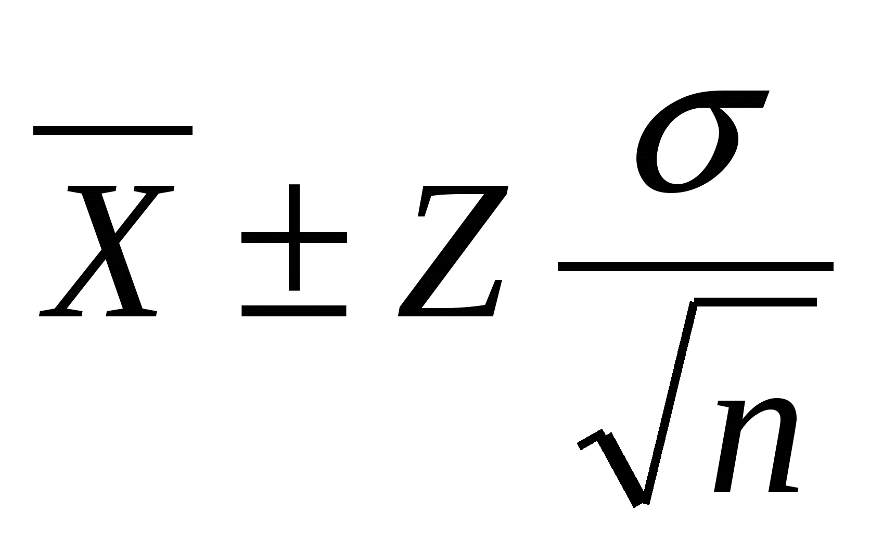

**PARA AMOSTRAS PEQUENAS**

Quando dispomos de amostras pequenas (digamos n< 30), não temos garantia de que a distribuição da média se aproxime de uma distribuição normal. Porém se a variável em estude tiver distribuição razoavelmente simétrica, parecida com a normal, a teoria estatística mostra que é possível construir estimativas intervalares para a média populacional µ, utilizando uma certa distribuição denominada ***t de Student.***

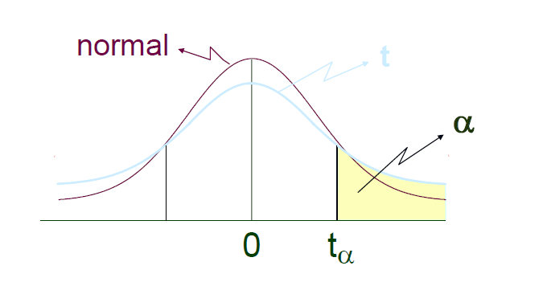

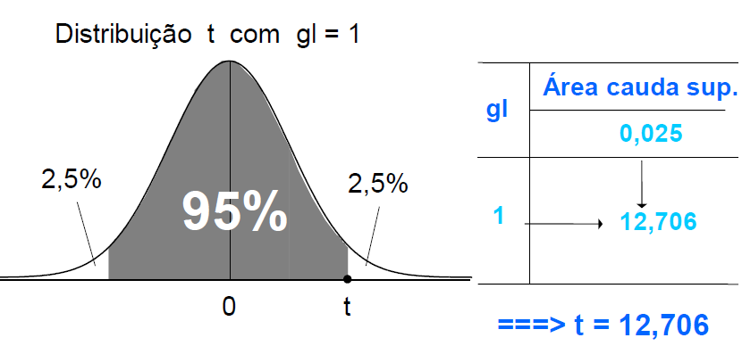

**INTERVALO DE CONFIANÇA PARA A MÉDIA**

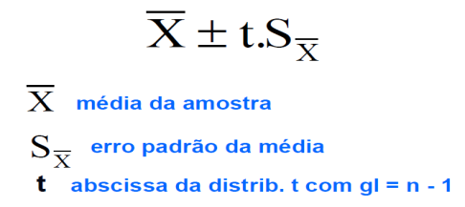

**Exemplo média:**

Um professor de Enfermagem obteve dados biométricos dos alunos que ingressaram na faculdade. **A média** da pressão sangüinea sistólica de 100 alunos (n) foi **120,3mmHg** com desvio padrão de 14,0mmHg. O professor considera que esses alunos constituem amostra representativa de outros alunos que ingressam em outros cursos da universidade em outros anos. Mas que confiança pode ter na estimativa da média que está fornecendo?



**EXERCÍCIOS**

1-Dos 90 pacientes que se submeteram a uma nova técnica cirúrgica, morreram nove. Calcule o intervalo de 95% de confiança para a probabilidade de morte na cirurgia.

2- A pressão sanguínea sist6lica medida em 10 militares apresentou média igual a 125 mmHg e o desvio padrão é igual a 9mmHg. Calcule o erro padrão da média e ache o intervalo de 95% para a média populacional.

3- Foi feito um estudo para levantar a proporção de adultos que sofrem de síndrome de fadiga crônica. Para isso, foram selecionados ao acaso 4.000 membros saudáveis de uma organização em Seattle. Para essas pessoas, foram distribuídos questionários nos quais se perguntava se, nos seis meses anteriores, elas haviam sentido cansaço excessivo, que interferisse no trabalho ou nas responsabilidades em casa. Das 3.066 pessoas que responderam (possível tendência devido à falta de quase um quarto de não respondentes), 590 relataram fadiga crônica. Estime a proporção de pessoas que pensam ter síndrome de fadiga crônica e o intervalo de 95% de confiança.

4- Seja X a variável aleatória que representa a taxa de hemoglobina em mulheres. Imagine que, com base em uma amostra aleatória de 200 mulheres, obteve-se a média x = 16,2 g de hemoglobina por 100 ml de sangue e o desvio padrão s = 1,1 g. Determine o intervalo de 95% de confiança para a variável supondo que X é uma variável com distribuição normal.

5- Seja X a variável aleatória que representa a taxa de glicose no sangue humano. Determine o intervalo de 95% de confiança para μ, supondo que na amostra de 25 pessoas forneceu média x = 95 mg de glicose por 100 ml de sangue e o desvio padrão s = 6 mg. Suponha que X tem distribuição

normal.

6- Num estudo sobre qualidades nutricionais de lanches rápidos, mediu-se a quantidade de gordura em 100 hambúrgueres de determinada cadeia de restaurantes. Achou-se média de 30,2 gramas e desvio padrão de 3,8 gramas. Construa um intervalo de 95% de confiança para a quantidade média de gordura nos hambúrgueres servidos nesses restaurantes.

